**§ 7.1.1 氮的固定**

[学习目标]

1. 能依据氮分子的微观结构对氮气的性质预测。
2. 通过对比实验，探究NO和NO2的物理性质和化学性质。
3. 认识自然固氮和人工固氮的原理和氮循环。

[学习过程]

**活动一、认识氮分子的结构及氮气的性质**

交流讨论

1. 氮元素的存在方式有哪些？在自然界中多数以什么形式存在？
2. 空气总体积中约78%是氮气，约21%是氧气，氮气可能具有怎样的性质？试着从氮气分子结构的角度解释。

归纳整理 氮气的性质

交流讨论

1. 通常情况下，氮气很难与其他物质发生化合反应。但在一定条件下，氮气也可以和一些物质发生化合反应。

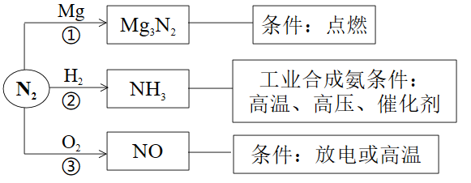

写出上述氮气发生反应的化学方程式。

学以致用 下列氮气的用途利用了氮气的哪些性质？

1. 氮气用来代替稀有气体作焊接金属时的保护气。
2. 用充氮包装技术保鲜水果等食品。
3. 医学上用液氮保存待移植的活性器官。
4. 用氮气生产氮肥。

**活动二、认识自然固氮**

交流讨论

1. 阅读教材，氮元素对农作物生长有什么重要作用？什么叫氮的固定，主要包括哪几种？
2. 阅读教材，了解自然固氮的途径。
3. 阅读分析下列材料：

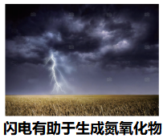在我国青海与新疆交界的昆仑山脉，有一条长约一百公里，宽约三十公里的大谷地被人们称为"魔鬼谷"。偶有误入者，常因遭雷击而绝少生还。几百年来，这里被牧民视为禁地。但经勘察证实，这一谷地地层中有一百多个铁矿脉等岩体，容易引来雷电云层中的电荷，形成炸雷。雷电一旦遇上地面突出物体，就会产生尖端放电现象，因而牧场上的人和畜群就成了雷电轰击的目标。但这一谷地内的牧草生长茂盛。

电闪雷鸣是自然界中司空见惯的现象，闪电在给人类造成一些破坏的同时，也给土地带来了丰富的氮肥，所以民间有句俗语叫"雷雨发庄稼"（如图所示）。

魔鬼谷中牧草生长茂盛、"雷雨发庄稼"都包含了哪些化学原理？

（1）观看视频，归纳NO、NO2的物理、化学性质。

（2）用化学方程式表示“雷雨发庄稼”中涉及的反应过程。

**活动三、学习人工固氮——合成氨**

1. 合成氨的反应两次获得诺贝尔化学奖。

哈伯和博施等化学家经过无数次的失败和不懈努力，最终用锇作催化剂在1.75x107Pa、550℃的条件下以氮气和氢气为原料，得到浓度为8%的氨，为合成氧的工业化奠定了基础。此后，他们又经过数千次实验的尝试，改变反应条件，并寻找到廉价易得的多种含铁化合物组成的催化剂。并于1913年建立了世界上第一座合成氨厂。哈伯和博施也因此在1918年和1931年分别荣获诺贝尔化学奖。

交流讨论

1. 工业合成氨采用的两种气体原料是什么？写出合成氨的化学方程式。
2. 工业生产中反应所得混合气中氨的含量只占20％左右，为什么？分离出氨气后的未反应的物质应该怎样处理？

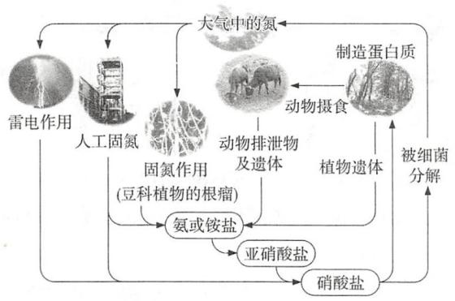

1. 了解自然界中氮循环的重要性。

观察右图，被固定的氮最终是怎样进入大气的？

[课后作业]

1. 下列过程不属于氮的固定的是 (　　)
2. 氢气与氮气合成氨

B．氨和二氧化碳合成 CO (NH2)2

1. 雷雨天时，氮气与氧气反应生成 NO

D．大豆根瘤菌将氮气转化为铵态氮肥

1. 下列关于氮气的说法错误的是  (　　)

A．氦气在通常情况下不燃烧，也不支持燃烧，不能供给呼吸

B．液氮可用于医学和高科技领域，制造低温环境

C．利用氮气的稳定性，工业上用来替代稀有气体作焊接金属的保护气

D．在高温、高压、催化剂条件下与氢气反应时，氮气作还原剂

1. 下列关于 NO 和NO2的叙述正确的是  (　　)

A.  NO是一种红棕色气体

B．常温常压下， NO 不能与空气中的氧气直接化合

C．含等质量的氧元素的 NO 和 CO 的物质的量相等

D. NO2可用排水法收集

1. 随着我国汽车年销量的大幅增加，空气环境受到了很大的污染。汽车尾气净化装置里，气体在催化剂表面吸附与解吸作用的过程如图所示，下列说法正确的是  (　　)

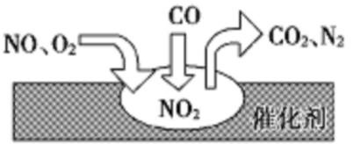A．该转化过程中 N 元素化合价降低， C 元素化合价升高，共两种元素化合价发生变化

B．汽车尾气的主要污染成分包括 CO 、 NO 和N2

C．NO 和O2必须在催化剂表面才能反应

D．催化转化的总化学方程式为2NO + O2 + 4CO 4CO2 + N2

1. 大气与生态圈的氮循环如下图所示，下列叙述不正确的是 (　　)

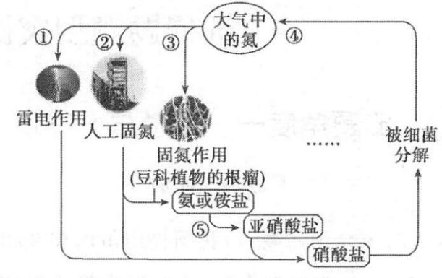

A. ④维持大气中氮元素含量稳定

B. ①是野生植物生长所需氮元素的重要来源

C. ⑤为硝化过程、④为反硝化过程，都是氮元素的还原反应过程

D.  ②是氮肥工业基础，科学家努力将固氮变化条件趋近生物固氮

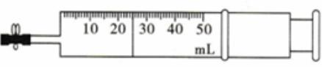6.  氦的氧化物性质探究实验如下：

步骤1：在一支 50mL的注射器中充人20mL无色气体 NO ，然后吸人5mL水，用乳胶管和弹簧夹封住管口，如图所示。振荡注射器，无明显现象。

步骤2：打开弹簧夹，快速吸入少量O2后夹上弹簧夹，气体变成红棕色。

步骤3：振荡注射器，气体又变为无色，溶液仍无色。

下列说法不正确的是  (　　)

A．步骤1说明 NO 难溶于水

B．步骤2中红棕色气体是NO2

C．步骤3中发生反应的氧化剂和还原剂的质量比为2:1

D．重复步骤2、步骤3多次，可使 NO 充分转化

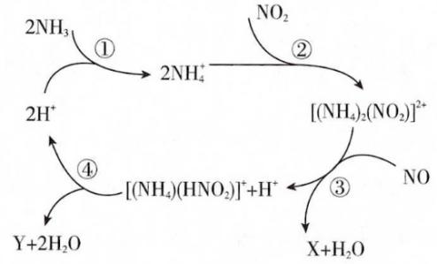7. 利用某分子筛作催化剂， NH3可脱除工厂废气中的 NO、NO2（脱硝），反应机理如图所示。下列说法正确的是  (　　)

A．NO 、NO2都能溶于水

B．反应①②中均有电子转移

C．M 包含的物质为H2O和N2

D．反应④每生成0.1mol N2，有0.2mol H＋生成

8．为了有效实现 NO 和NO2的相互转化，设计如下实验。按图组装好实验装置，并检查装置气密性，实验前用排水法收集半烧瓶 NO 气体。

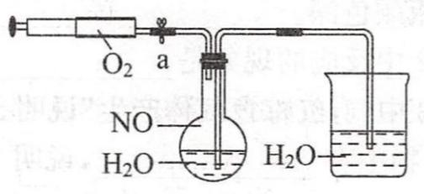

 (1）打开止水夹，推动注射器活塞，使O2进人烧瓶。关上止水夹，首先观察到烧瓶中的现象是 ，

产生此现象的化学方程式为 。

(2）轻轻晃动烧瓶，观察到烧瓶中的现象为 。

产生此现象的化学方程式为； 。